Guía: funciones de la música en otras artes.
Nivel 2° Medio

Nombre: Fecha:

Funciones de la música en el cine y/o teatro.
- Función estructural: Ayuda a organizar.
- Función narrativa: Ayuda a contar la historia.
- Función emotiva: Realza las emociones de las escenas.
- Función estética: Contribuye a la belleza de la imagen.
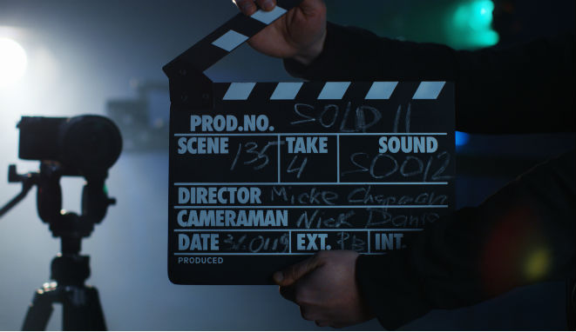
Elementos de la música que cumplen función en la danza.
- Función de la melodía: Determina ideas musicales, las cuales son representadas a través del movimiento del cuerpo.
- Función de la armonía: Enriquece y da variedad a la melodía, con esto se transmiten variaciones de movimientos y nuevas ideas para el desarrollo de la coreografía de la o el bailarín.
- Función del estilo: Los estilos musicales son diversos, y es importante que el bailarín los conozca, así ver qué música le es más útil para su estilo.
- Función del carácter: Cada estilo tiene un carácter determinado, el cual nos indica el ritmo, la dinámica y velocidad de los movimientos al interpretar
. 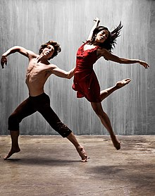
Función de la música en la literatura.
- Función estructural: Ayuda a organizar el escrito.
- Función narrativa: Ayuda a contar el escrito. (Ya sea cuento, poema, etc.)
- Función emotiva: Realza las emociones que el autor quiere transmitir en sus escritos.
- Función estética: Contribuye a la belleza y el movimiento del escrito.

Actividad:
- Completa el recuadro a partir de los ejemplos presentados.

 | ¿Qué arte está ligada a la música en este ejemplo? | ¿Qué funciones puedes identificar en el ejemplo? | Describe brevemente con tus palabras la funcionalidad de la música en el ejemplo entregado
1.-
2.-
3.-
4.-

